Nastavna jedinica |  |  | Glagolski pridjev trpni
Ime i prezime učitelja
Razredni odjel: |  |  | Redni broj sata: | Datum:
Nastavno područje ili područja:  Hrvatski jezik i komunikacija |  |  | Tip nastavnoga sata:  obradba i vježba (2 sata) | Nastavni oblici: frontalni, individualni rad, rad u paru, rad u skupini
Odgojno-obrazovni ishodi na razini predmetnoga kurikula |  |  | - OŠ HJ A.6.5. Učenik oblikuje tekst i primjenjuje jezična znanja o pro-mjenjivim vrstama riječi na oglednim i čestim primjerima.
Odgojno-obrazovni ishodi na razini teme |  |  | - Učenik u govoru i pismu točno upotrebljava glagolske imenice, glagol-ski pridjev trpni, glavne i redne brojeve.
Odgojno-obrazovni ishodi na razini aktivnosti |  |  | Učenik:  - uočava, prepoznaje i imenuje glagolski pridjev trpni  - razlikuje glagolski pridjev radni i trpni  - tvori glagolski pridjev trpni  - pravilno oblikuje rečenice s glagolskim pridjevom trpnim  - pravilno piše glagolski pridjev trpni  - oblikuje svoje misli u jasne rečenice kojima iskazuje svoja razmišljanja o zanimljivostima iz Međimurja  - razgovara radi izmjene informacija o sjeveru Republike Hrvatske  - postavlja pitanja i odgovara.
Povezanost s međupredmetnim temama |  |  | Uporaba informacijske i komunikacijske tehnologije, Osobni i socijalni razvoj, Građanski odgoj i obrazovanje, Učiti kako učiti
Tijek sata (artikulacija)
Prvi sat (obradba)
Uvodni dio sata (motivacija)
Učenici imaju zadatak u paru oblikovati glagolske oblike prema modelu čitati – čitan; jedan učenik zadaje glagol u infinitivu, a drugi tvori navedeni oblik.

Učitelj najavljuje nastavnu jedinicu i čita polazni tekst Okrivamo Međimurje (prema: https://www.visitmedimurje.com, učitano 26. veljače 2019.).
Učenici trebaju riješiti kviz u rubrici Razumijem što čitam u digitalnome udžbeniku.
https://www.e-sfera.hr/dodatni-digitalni-sadrzaji/7474c945-0be5-4a1e-9a37-7e63d302b02a/assets/interactivity/kviz_5/index.html

Glavni dio sata (obradba)
Učitelj kratko razgovara s učenicima o početnome tekstu i kvizu te ih potiče da uoče brojne zanimljivosti i ljepotu sjevernoga dijela domovine.

Učitelj navodi učenike da na primjeru rečenica iz udžbenika uoče da su istaknuti pridjevi nastali od glagola te da ih zato nazivamo glagolski pridjevi.
Međimurje je smješteno na hrvatskome sjeveru.

smjestiti smješten (pridjev nastao od glagola)

Učitelj podsjeća učenike na to da su prošle godine upoznali glagolski pridjev radni (prisjećaju se tvorbe i zna-čenja, tvore primjere).
Glagolski pridjev trpni izriče svojstvo trpljenja radnje i tvori se drugim nastavcima.
Učitelj zadaje učenicima da riješe 1. zadatak I. skupine u radnoj bilježnici s pomoću riješenoga primjera.

Učenici zapažaju tvorbu glagolskog pridjeva trpnoga na nizu primjera (dodavanjem nastavaka -n, -t, -en, -jen glagolskoj osnovi).
Učitelj napominje da se kod nekih pridjeva tvorenih nastavkom –jen provodi glasovna promjena.
izgraditi: izgrad + jen izgrađen

Da bi utvrdili tvorbu glagolskih pridjeva, učenici rješavaju 1., 2. i 3. zadatak II. skupine u radnoj bilježnici.

Učitelj upozorava učenike na pogrešnu tvorbu glagolskoga pridjeva trpnoga.
Na stolu je zagrižen komad kruha. Na stolu je zagrizen komad kruha.
Tebi je data zlatna čestica iz Mure. Tebi je dana zlatna čestica iz Mure.

Promatrajući zadane rečenice, učenici uočavaju da glagolski pridjevi trpni imaju sva obilježja pridjeva (razlikuju se u rodu i broju te se sklanjaju po padežima).
Zatim učenici rješavaju 6. zadatak II. skupine u radnoj bilježnici.
Učitelj s učenicima provjerava točnost riješenih zadataka.

Završni dio sata (usustavljivanje)
Minuta za čitanje i govorenje
Učenici imaju zadatak iz uvodnoga teksta izdvojiti jednu osnovnu obavijest o svakoj međimurskoj zanimljivosti te je izreći koristeći se glagolskim pridjevima trpnima.
Minuta za slušanje i pisanje
Učenici imaju zadatak pozorno slušati kako drugi učenici govore o međimurskim zanimljivostima te zapisati glagolske pridjeve trpne koje su uporabili.

Zadatak za domaću zadaću
Učenici trebaju napisati infinitive glagola od kojih su nastali glagolski pridjevi trpni koje su zapisivali u prethodnoj vježbi.

Drugi sat (vježba)
Najava vježbe i davanje uputa za rad
Rješavanjem kviza i igara u rubrici Volim hrvatski u digitalnome udžbeniku učenici provjeravaju svoje znanje o glagolskim pridjevima.
https://www.e-sfera.hr/dodatni-digitalni-sadrzaji/7474c945-0be5-4a1e-9a37-7e63d302b02a/
Učitelj daje uputu učenicima da prouče rubriku Zapis za pravopis, a potom utvrde i provjere svoje pravopisno znanje u Minuti za pravilno pisanje u digitalnome udžbeniku.
https://www.e-sfera.hr/dodatni-digitalni-sadrzaji/7474c945-0be5-4a1e-9a37-7e63d302b02a/assets/interactivity/kviz_4/index.html
Učitelj s učenicima provjerava točnost rješenja.
Vježba
Učenike treba podijeliti u parove. Rješavaju 1. zadatak III. skupine u radnoj bilježnici. Zajedno s učiteljem provjeravaju točnost riješenih zadataka.
Zadatak za domaću zadaću: preostali zadatci I. i II. skupine zadataka u radnoj bilježnici.
Aktivnosti za učenike |  | - aktivno slušaju, razgovaraju radi razmjene informacija; zapisuju u bilježnicu; analiziraju tablicu i izvode zaključke; koriste se različitim izvorima znanja; rješavaju zadatke i provjeravaju njihovu točnost, samostalno, u paru i u skupini; sudjeluju u rješavanju postavljenih zadataka i poštuju pravila
Nastavni materijal |  | udžbenik Volim hrvatski, radna bilježnica Volim hrvatski, digitalni udžbenik, nastavni listić, ploča i kreda, računalo, projektor, digitalni alati
Prijedlog prilagodbe
- Daroviti učenici:
- istraživačkim radom prema zadanim smjernicama uz udžbenik i dodatne materijale (koje je pripremio učitelj) samostalno proučavaju nastavnu jedinicu, uče, utvrđuju i provjeravaju usvojeno znanje o glagolskim pridjevima
- zapisuju plan ploče (2)
- smišljaju i izrađuju kviz, umnu mapu, plakat ili prezentaciju o glagolskim pridjevima u kojemu od digita-lnih alata (bubbl.us, Prezi, Canva, Emaze, Coggle, Testmoz, Kubba, Kahoot, Glogster, Moovly, Moo-dle…), potom izrađeni medijski sadržaj prikazuju ostalim učenicima kao sažetak nastavne jedinice
- ostvaruju zadatke iz rubrika Istražujem i otkrivam i Za jezikoslovce (https://www.e-sfera.hr/dodatni-digitalni-sadrzaji/7474c945-0be5-4a1e-9a37-7e63d302b02a/).

- Učenicima s poteškoćama postupke prilagodbe učitelj treba organizirati s obzirom na vrstu teškoće: smanjiti opseg sadržaja, predočiti sadržaj na razumljiv način, sažeti plan ploče, uokviriti bitno; nastavni listić i plan ploče prilagoditi s obzirom na vrstu poteškoće, usmjeravati pozornost, stupnjevito pružati pomoć u rješavanju zadataka, produljiti vrijeme rješavanja zadataka.
Učenici trebaju pokušati usvojiti gradivo na razini imenovanja, prepoznavanja i dosjećanja: glagolski su pridjevi nastali od glagola, imaju obilježja pridjeva, tvore se nastavcima -n, -t, -en, -jen; izriču svojstvo trpljenja radnje.
Rješavaju nastavni listić preuzet iz rubrike Pomoć u učenju (https://www.e-sfera.hr/dodatni-digitalni-sadrzaji/7474c945-0be5-4a1e-9a37-7e63d302b02a/).

Drugi način obradbe
Učitelj razgovora s učenicima o međimurskim zanimljivostima, a zatim dijeli učenike u skupine. Svaka skupina uzima listić sa zadatcima vezanima za dio nastavne jedinice iz udžbenika. Vodeći računa o pravilima rada u skupini i primjenjujući metodu suradničkoga učenja, učenici (nakon samostalne raspodjele uloga i zadataka) pristupaju rješavanju zadataka. Na kraju sata zapisuju rezultate svoga rada na ploču i tvore plan ploče koji svi zapisuju u bilježnicu – plan ploče (3).

Postupci i oblici vrednovanja i samovrednovanja | Vrednovanje za učenje (formativno):  - praćenje učenikovih aktivnosti tijekom procesa učenja i poučavanja  - pruža mogućnost uvida učenicima kako da unaprijede svoje učenje  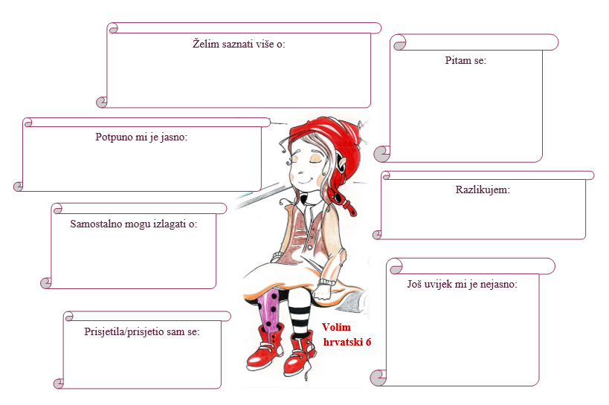  - ciljana pitanja za provjeru razumijevanja.  Vrednovanje kao učenje(formativno): samovrednovanje i vršnjačko vrednovanje zadataka za samostalan i skupinski rad; učenici znaju cilj učenja i kriterije vrednovanja te ih prepoznaju u svojim radovima.  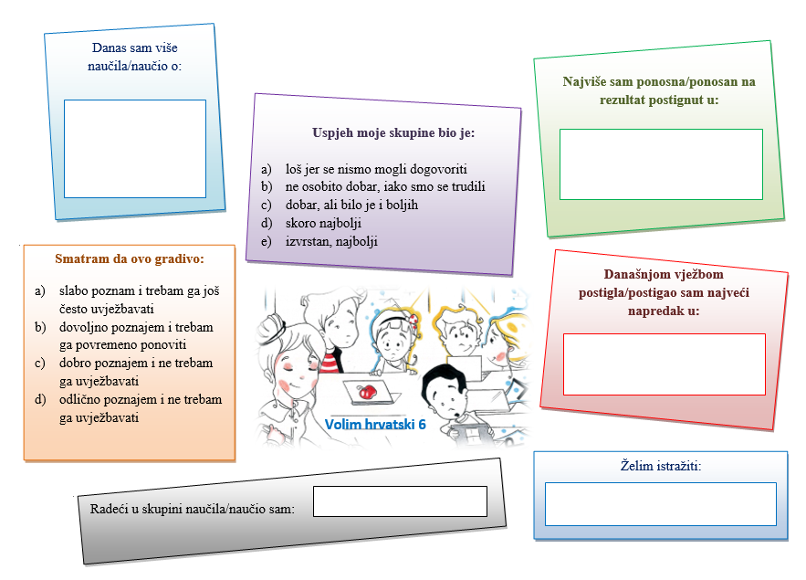  Vrednovanje naučenoga (sumativno i formativno): zadatci u radnoj bilježnici i digitalnome udžbeniku.

PLAN PLOČE (1)
Glagolski pridjev trpni

- glagolski pridjevi – pridjevi nastali od glagola

- glagolski pridjev trpni – izriče svojstvo trpljenja radnje

- imaju obilježja pridjeva (razlikuju se u rodu i broju, sklanjaju se po padežima)

glagolski pridjev trpni

Naše Međimurje je voljeno i čuvano.

tvori se nastavcima: -n, -t, -en, -jen

PLAN PLOČE (2)

